Det antikke Grækenland – begyndelsen

Hellenernes land
Grækerne kaldte sig selv hellenere og deres land for Hellas. Navnet "grækere" er romernes betegnelse for dem. Antagelig er forskellige græske stammer indvandret til Grækenland i etaper nordfra, fra Balkan, fra omkring år ÷2000. Den sidste store indvandringsbølge skete antagelig omkring ÷1200.
Grækernes Hellas var beskedent af udstrækning. Det kom til at omfatte selve det europæiske Grækenland, som er ca. 500 km fra nord til syd og 200-300 km fra vest til øst. Desuden blev også vestkysten af Lilleasien – i dag en del af Tyrkiet – beboet af grækere, og det samme gjorde de utallige øer i det ægæiske hav mellem Grækenland og Lilleasien. Mod syd blev også den store ø Kreta græsk.
Det græske område er meget bjergrigt. Bjergkæderne har opsplittet landet i en mængde dale, og det var besværligt og tidskrævende at vandre, køre eller ride fra én dal til en anden. Havet bandt de græske samfund sammen, mens bjergene skilte dem.
Grækerne var, så langt tilbage man kan følge dem i historien, et folk af bønder, fiskere, søfolk og handelsfolk. I dalene dyrkedes korn, vin og oliven. Man havde store fåreflokke, mens der kun var ringe græsningsmuligheder for kvæg. Fiskeriet ydede et stort bidrag til befolkningens ernæring, og græske søfarende drev handel i hele den østlige del af Middelhavet og ind i Sortehavet.
Netop Grækenlands placering ved den østlige del af Middelhavet betød, at grækerne har haft nære forbindelser til de højkulturer, der fra ÷3500 udviklede sig i Ægypten og i Mesopotamien. Græske søfolk og handelsfolk besejlede havne i Ægypten og i Mellemøsten (Israel og Libanon), som igennem århundreder var et omstridt område mellem Ægypten og Mesopotamiens vekslende imperier.

Den græske kolonisering
Fra omkring ÷750 begyndte grækerne at anlægge bosættelser over det meste af Middelhavsområdet. Det synes at have været den enkelte polis, der besluttede at bosætte en del af befolkningen et sted uden for det græske område, hvor det var muligt at skaffe sig jord. Kolonierne blev selvstændige bystater, men kunne bevare en vis tilknytning til moderbyen.
Forklaringen på denne kolonisering er utvivlsomt en befolkningstilvækst, der lagde et stort pres på Grækenlands begrænsede ressourcer. Tendensen til overbefolkning gav sig udslag i sociale spændinger, som man kunne afhjælpe ved at bosætte overskudsbefolkningen andre steder.
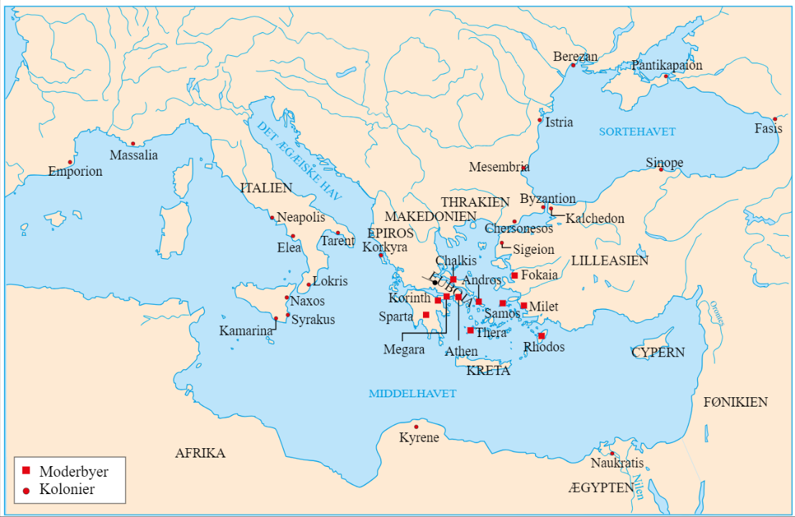
De græske kolonier blev altid placeret ved kysten. De blev et net af handels- og søfartsbyer. Dermed styrkedes grækernes rolle som et dominerende handelsfolk i Middelhavsområdet. Her kunne man omkring ÷500 næsten overalt finde græsktalende folk. En række af Middelhavets store havnebyer er oprindeligt græske kolonier: Istanbul (græsk: Byzantium), Napoli, Marseilles, Syrakus. Hermed udbredtes ikke alene det græske sprog, men også græsk bykultur, arkitektur, litteratur, filosofi osv.

Grækernes kolonier omk. 500 f.Kr.
I det hele taget færdedes der grækere lige fra det vestlige Middelhav til Indien. De var handelsfolk, håndværkere og i vid udstrækning også lejesoldater.

Spørgsmål:
- Hvorfor grundlagde de græske bystater kolonier – og hvordan gavnede kolonierne moderbyerne?

